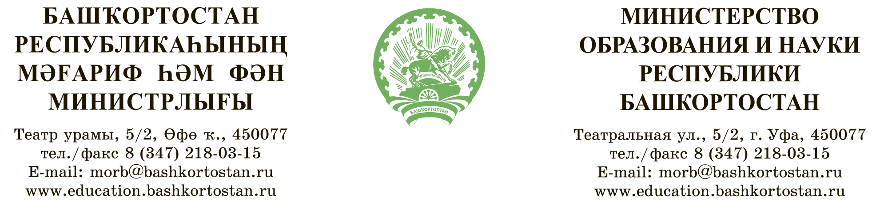

Исх. № | 04-05/30 | от | 20.01.2021 | Руководителям органов  местного самоуправления, осуществляющим управление  в сфере образования
На № |  | от
⎡об организации работы⎤

Министерство образования и науки Республики Башкортостан
(далее – Министерство) направляет для руководства и использования в работе Распоряжение Министерства просвещения Российской Федерации от 12 января
2021 года № Р-6 «Об утверждении методических рекомендаций по созданию и функционированию в общеобразовательных организациях, расположенных в сельской местности и малых городах, центров образования естественно-научной и технологической направленностей».
Министерство сообщает, что по результатам конкурсного отбора субъектов Российской Федерации на предоставление в 2021-2023 годах субсидий из федерального бюджета бюджетам субъектов Российской Федерации на создание и функционирование в общеобразовательных организациях, расположенных в сельской местности и малых городах, центров образования естественно-научной и технологической направленностей в рамках федерального проекта «Современная школа» национального проекта «Образование» (далее – центры «Точка роста») в Республике Башкортостан в 2021 году будет создано 207 центров «Точка роста».
Министерство направляет перечень общеобразовательных организаций, расположенных в сельской местности и малых городах Республики Башкортостан, на базе которых планируется создание центров «Точка роста» в 2021 году.
С целью утверждения указанного перечня, а также формирования инфраструктурного листа, включающего список оборудования, расходных материалов, средств обучения и воспитания для оснащения Центров «Точка роста» в 2021 году, просим в срок до 23 января 2021 года направить информацию, заполнив данные по форме excel/

Приложение: на 75 л.

Первый заместитель министра |  | И.М. Мавлетбердин

Васильева Татьяна Васильевна, отдел государственной политики в сфере общего образования,
ведущий специалист-эксперт +7(347) 218-03-26; vasilyeva.tv@bashkortostan.ru

